Клепка

Клепка – это процесс соединения нескольких деталей с помощью заклепок.
Заклепка представляет собой стержень с закладной головкой, с другой стороны стержня в процессе клепки образуется замыкающая головка. Закладные головки заклепочных стержней могут иметь разную форму. Замыкающие головки могут быть образованы прямым и обратным методом. При прямом методе удары наносят со стороны замыкающей головки и для хорошего соприкосновения склепываемых деталей необходимо их плотное обжатие. При обратном методе удары наносят со стороны закладной головки и плотное соединение деталей достигается одновременно с образованием замыкающей головки.
Процесс клепки состоит из двух этапов:
I подготовительный
II собственно клепка
- подготовительный процесс включает в себя сверление или пробивку отверстия под заклепку и формирование углубления в нем с помощью зенкования под закладную и замыкающую головки, если это необходимо;
- собственно клепка включает в себя установку заклепки в подготовительное отверстие, натяжку склепываемых заготовок, формирование замыкающей головки и зачистку после клепки.
Типы заклепок:
с полукруглой головкой –применяется при монтажных работах;
с цилиндрической головкой - применяется при монтажных работах;
с потайной головкой - применяется при монтажных работах;
с полупотайной головкой - применяется при монтажных работах;
взрывная заклепка – в случаях, если необходимо сформировать в соединении замыкающую головку;
трубчатая заклепка – для соединения тонких металлических листов и деталей из неметаллических материалов.
Заклепочным швом называется место соединения деталей при помощи заклепок.
В зависимости от характера соединения и его назначения заклепочные швы подразделяют на три вида: прочные, плотные и прочноплотные.
Прочный шов применяется в тех случаях, когда необходимо получить соединение повышенной прочности. Как правило, это соединения в различных несущих конструкциях: балки, колоны, подъемные сооружения и другие подобные конструкции.
Плотный шов используется при клепке резервуаров и сосудов для жидкостей, трубных соединений для транспортировки газов и жидкостей под небольшим давлением.
Прочноплотный шов служит для соединения деталей в устройствах и конструкциях, работающих под большим давлением, например в паровых котлах.
Саму операцию клепки предваряет подготовка деталей к осуществлению этого вида соединений. Сначала нужно разметить заклепочный шов: если клепка будет происходить внахлестку, то размечается верхняя деталь, для клепки встык размечается накладка.
При этом необходимо соблюдать шаг между заклепками и расстояние от центра заклепки до кромки детали. Так, для однородной клепки - t = 3d, a = 1,5d, для двухрядной – t = 4d, a = 1,5d, где t – шаг между заклепками, а – расстояние от центра заклепки до кромки детали, d – диаметр заклепки.
Далее следует просверлить и прозенковать отверстия под заклепочные стержни, при подборе диаметра сверла следует учесть, что для заклепок диаметром до 6мм нужно оставить зазор в 0,2мм, при диаметре заклепки от6 до 10мм зазор должен быть 0,25мм, при диаметре от 10 до 18мм – 0,3мм. При сверлении отверстий необходимо строго соблюдать угол между осью отверстия и плоскостями деталей в 90º Клепку ведут холодным и горячим способами. Холодным способом клепка выполняется без разогрева заклепок. Диаметр заклепок при этом способе не превышает 8мм. Диаметр отверстия должен быть больше диаметра заклепки на 0,1…0,2мм. Горячая клепка ведется заклепками, предварительно нагретыми, до 500…700ºС. Это обеспечивает повышение пластичности металла, уменьшение усилий при клепании, полное заполнение отверстий, более легкое образование замыкающей головки и повышенную плотность соединения за счет стягивания соединяемых деталей при остывании заклепок. Диаметр отверстий при горячей клепке должен быть больше диаметра заклепок на 0,5…1мм. Клепка производится вручную и механизировано.

9.2. Инструменты и приспособления для ручной клепки
Для ручной клепки применяются следующие инструменты: слесарный молоток с квадратным бойком, поддержка под закладную головку, бородок, обжимку и натяжку.
Бородок применяют для правки и центровки отверстий под заклепки, пробивки мелких отверстий в тонколистовой стали и для выбивки забракованных заклепок.
Слесарный молоток для выполнения клепки выбирается по весу, в зависимости от диаметра заклепки:
Поддержка служит для удержания заклепки во время нанесения ударов молотка и плотного прижатия закладной головки к склепываемому пакету деталей. Поддержка представляет собой массивный стержень с углублением в торце, в которое упирается закладная головка.
Натяжка служит для осаживания листов, подлежащих клепке, вдоль стержня заклепки. По оси натяжки выполняется глухое отверстие, в которое входит стержень заклепки при осаживании листов, подлежащих соединению. Диаметр отверстия натяжки не должен превышать диаметра заклепки более чем на 1,0…1,5мм.
Обжимка представляет собой стержень, на конце которого выполнено углубление для формирования после осаживания бойком молотка замыкающей полукруглой головки заклепочного соединения. Форма этого углубления должна соответствовать форме замыкающей головки. Потайные замыкающие головки оформляются бойком молотка без обжимки.
Чеканы представляют собой зубило с плоской и закругленной частью; они применяются для создания герметичности заклепочного шва, которая достигается за счет подчеканивания краев листов в заклепочном шве.

При ручной клепке необходимо соблюдать следующие правила
1. Перед началом работы следует проверить:
- совпадение отверстий в склепываемых деталях;
- соответствие диаметра стержня заклепки диаметру отверстия (диаметр заклепки должен быть меньше диаметра отверстия на 0,1…0,5мм в зависимости от размеров);
- длину стержня заклепки для получения полноценной замыкающей головки (определить расчетом или по таблице).
2. Зенкование отверстия под потайную головку (закладную или замыкающую) следует выполнять с контролем глубины и диаметра углубления под головку при помощи контрольной заклепки.
3. Склепывание деталей необходимо производить с упором потайной закладной головки заклепки в плиту, полукруглой закладной заготовки – в поддержку со сферическим углублением соответствующего размера.
4. Следует обязательно осаживать склепываемые детали (особенно небольшой толщины – до 5мм) натяжкой с отверстием, соответствующим диаметру стержня заклепки.
5. Запрещается забивать заклепку в отверстие, если она не входит в него свободно.
6. При расклепывании заклепок шарнирного соединения (типа плоскогубцев) необходимо подкладывать между соединяемыми деталями шарнира тонкую бумажную прокладку и по ходу расклепывания стержня заклепки периодически проверять подвижность шарнирного соединения.
7. При клепке «на весу», то есть когда склепываемые детали находятся в вертикальном положении, а также при клепке пневматическим клепальным молотком работу следует выполнять вдвоем: один упирает в закладную головку поддержку, а второй расклепывает стержень заклепки для образования замыкающей головки.
8. При кустарном изготовлении заклепки следует использовать пруток или проволоку из мягкой стали, меди или алюминия, применяя для этого специальное приспособление.
При выполнении клепки крупногабаритных деталей широко применяются ручные механизированные инструменты и стационарное клепальное оборудование: клепальный молоток 57 КМП-4, ручной переносной пневматический пресс ПРП 5-2, пневморычажный стационарный пресс КП 204-М, клепальные клещи.

9.3. Типичные дефекты клепки, причины их появления и способы предупреждения
Дефект
Причина
Способ предупреждения
Заклепка перекашивается при расклепывании.
Диаметр отверстия больше требуемого. Наносятся косые удары по стержню заклепки.
Правильно выбирать заклепку по диаметру отверстия – заклепка должна входить в отверстие свободно, но без качки. Соблюдать правила клепки.
Прогиб листовой
заготовки при постановке заклепки.
Диаметр стержня заклепки больше диаметра отверстия – заклепку в отверстие забивали
Заклепку из отверстия выбить, осадить прогнутое место, при необходимости «поправить» отверстие, просверлив его заново.
Стержень заклепки при расклепывании изгибается (особенно при небольших диаметрах – до 5мм).
Слишком большой вылет
стержня заклепки.
Выбить заклепку из отверстия и заменить ее. Если заклепку удалить невозможно, то необходимо укоротить стержень до требуемой длины.
Замыкающая головка не полная.
Длина стержня заклепки
меньше расчетной.
Выбить заклепку из отверстия и заменить ее. Отсортировать заклепки по длине.
«Вздутие» металла под головками заклепок при склепывании деталей из листового металла (при толщине не менее 5мм).
Клепка производилась без осаживания листов (деталей) натяжкой.
Заклепку выбить из отверстия и клепку повторить с обязательным осаживанием мест клепки натяжкой.
Вмятины на головках
заклепок и склепываемых деталей.
Неаккуратная работа, замыкающие полукруглые головки не отделывались сферической обжимкой.
При образовании замыкающей полукруглой головки обязательно пользоваться сферической обжимкой.

9.4. Правила безопасности труда при клепке
- нельзя проверять совпадение отверстий ни чем, кроме бородка;
- инструмент, используемый при клепке должен быть исправен и предназначен для этой операции;
- необходимо следить, чтобы в процессе нанесения ударов по обжимке было исключено нанесение ушибов и ранений.

Вопросы для самоконтроля:
1. Перечислите виды соединения деталей и в чем сущность процесса клепки?
2. Почему заклепки следует изготовлять из пластичных материалов?
3. Охарактеризовать основные инструменты, применяемые при клепке?
4. Почему материал склепываемых деталей и заклепки должен быть одинаковым?
5. Как определить длину стержня заклепки?
Литература
- Костенко Е.М., «Слесарное дело. Практическое пособие для слесаря». - М.: НЦ Энас, 2006, 144.
- Муравьев Е.М., Слесарное дело. – М.: изд. «Просвещение». 1990, 176

Инструкционно-технологическая карта № 14
КЛЁПКА МЕТАЛЛА
Инструменты | Материалы | Оборудование
Слесарные молотки массой 400-500 гр.  Разметочный циркуль  Чертилка  Кернер  Напильники с разной насечкой  Измерительные линейки  Штангенциркуль (0,1 мм)  Сверла разные  Угловые зенковки с разными углами  Слесарные ножовки | Детали из листовой стали толщиной 3-5 мм  Плитки  Плоскогубцы (заготовки)  Детали ручной ножовки  Заклепки (с круглой, полукруглой и потайной головками) | Сверлильный станок  Электрическая сверлильная машина  Приспособления:  натяжки  поддержки  обжимки  пробойники

Технологический процесс | Указания и пояснения
1. Подготовка деталей к клепке.
1.1.Подготовка (очистка и подгонка) деталей и сопрягаемых поверхностей. | 1. Очистить склепываемые детали от грязи, ржавчины, окалины.  2. Обработать и подогнать (правкой или опиливанием) сопрягаемые поверхности так, чтобы они плотно прилегали друг к другу.
1.2.Разметка поверхностей для клепки.  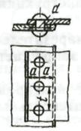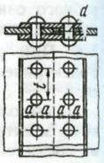  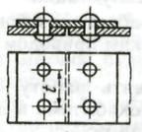 | 1. Выбрать базу для разметки (за базу надо принимать обработанные кромки деталей или осевые линии).  2. Разметить по чертежу подготовленные к клепке поверхности; нанести осевые риски каждого ряда заклепок и накернить их. Шаг t между заклепками и расстояние a от центра заклепки до кромки детали следует принимать в зависимости от заклепочных швов:  - в однорядных швах t=3d; a=1,5d  - в двухрядных швах t=4d; a=1,5d  (где d – диаметр заклепки).
1.3.Расчет и выбор диаметра и длины заклепки.  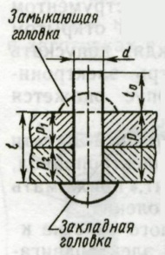  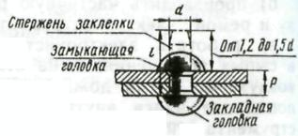  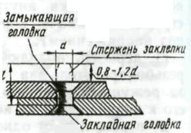 | 1. Подобрать диаметр d заклепки, который зависит от толщины склепываемых листов (для прочных соединений d = 2P_{наим.}, где :  P_{наим.} – наименьшая толщина склепываемых деталей).  2. Подобрать длину L заклепки, которая составляется из суммы толщин склепываемых деталей P₁ и P₂ и длины выступающей части стержня L₀ (на образование замыкающей головки и заполнение зазора) и зависит от формы замыкающей головки:  - для круглой головки – L₀ = (0,8…1,2)d;  - для потайной головки – L₀ = (0,8…1,2)d  (см. рисунки).
1.4.Выбор сверла, сверление и зенкование (для потайных заклепок).  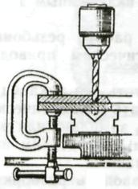 | 1. Подобрать сверло, соответствующее диаметру заклепки:  Диаметр заклепки 2,0 2,3 2,6 3,0 3,5 4,0 5,0 6,0 7,0мм.  Диаметр сверла 2,1 2,4 2,7 3,1 3,6 4,1 5,2 6,2 7,2 мм.  2. Просверлить (или пробить пробойником на пробивном прессе) отверстия; сверлить соответствующие отверстия в два приема: сначала пробное, а потом окончательное.  3. Снять по краям отверстий фаски, а для потайных заклепок отверстия раззенковать коническими зенковками.
1.5.Выбор массы слесарного молотка в зависимости от диаметра заклепки. | Выбрать массу слесарного молотка в зависимости от диаметра заклепки:  Диаметр заклепки 2,0 2,5 3,0 3,5 4,0 5,0 6,0 – 8,0мм.  Масса молотка, гр. 100 100 200 200 400 400 500
2. Приемы и способы ручной клепки.
2.1.Соединение листов заклепками с полукруглыми головками.  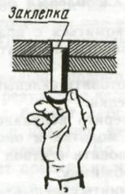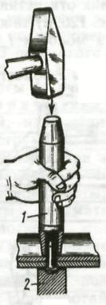  Рис. № 1. Рис. № 2.  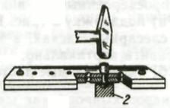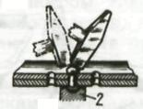  Рис. № 3. Рис. № 4.  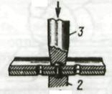  Рис. № 5. | 1. Выполнить подготовительную работу (см. выше п. № 1).  2. Ввести в отверстие снизу стержень заклепки (см. рисунок № 1).  3. Под закладную головку поставить массивную поддержку 2 (см. рисунок № 2) и ударами молотка по вершине натяжки 1 осадить (уплотнить) склепываемые листы, устранив зазор между ними.  4. Несколькими ударами молотка осадить стержень (см. рисунок № 3).  5. Боковыми ударами молотка придать головке необходимую форму (см. рисунок № 4).  6. Обжимкой 3 (см. рисунок № 5) упираясь в поддержку 2 оформить замыкающую головку.  Внимание: во избежание образования неровностей клепку производить через два – три отверстия, начиная с крайних, затем – по остальным отверстиям.
2.2.Соединение листов заклепками с потайными головками.  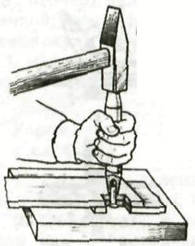 Рис. № 1.  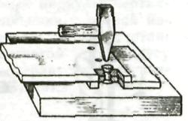 Рис. № 2.  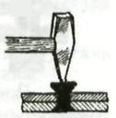 Рис. № 3. | 1. Выполнить подготовительную работу (см. выше п. № 1).  2. Наложить соединяемые детали одна на другую.  3. Проверить совпадение отверстий и плотность прилегания деталей.  4. Вставить в крайнее отверстие одну заклепку и положить деталь на плиту или упереть закладную головку в плоскостную поддержку.  5. Осадить детали в месте клепки натяжкой до плотного их прилегания друг к другу (см. рис. № 1).  6. Осадить стержень крайней заклепки, расплющить заклепку носком молотка, создавая грубую форму головки (см. рис.  № 2).  7. Повторяя операции 4, 5, 6 расклепать другую крайнюю заклепку, а затем и остальные (см. рис. № 3).  8. Зачистить расклепанные заклепки.
Правила безопасной работы при выполнении слесарной операции «Клёпка металла»
- для защиты от шума при клепке пневматическими молотками применяют противошумные наушники;
- при регулировании пневматического инструмента нельзя пробовать молоток, придерживая обжимку руками, так как из-за большой силы удара удержать ее очень трудно, в результате могут быть повреждены руки. Поддержку не следует сжимать в руках, ее лишь надо направлять на заклепку;
- не допускается работа плохо насаженным молотком, рукоятки молотков не должны иметь трещин, на обжимках, натяжках не должно быть трещин, сколов, выбоин, не следует сильно сжимать поддержку в руках.

